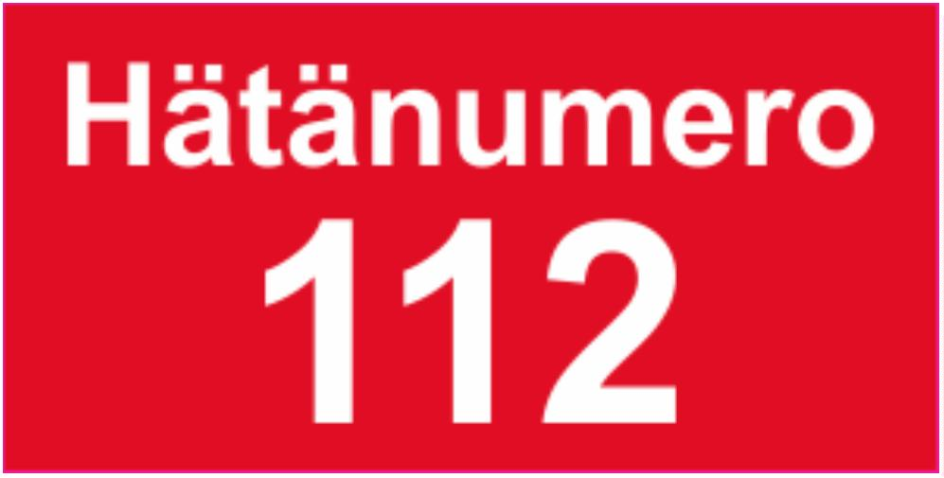
HAAPAVEDEN HIIHDOT
AAKONMAJALLA KORKATISSA
21.1.2024

YLEISÖTILAISUUDEN PELASTUSSUUNNITELMA
1. YLEISÖTILAISUUDEN YLEISTIEDOT
1.1 Tilaisuuden nimi Haapaveden hiihdot
 | 1.2 Tilaisuuden järjestäjä (Yh-  teystietoineen) |  | Haapaveden urheilijat Ry
 | 1.3 Järjestämispaikka (Paikan  nimi ja osoite) |  | Aakonmaja, Turvetie 1272, 86600 Haapavesi
1.4 Ajankohta ja aukioloajat 21.1.2024 kello 10:00 – 16:00
 | 1.5 Selvitys tilaisuudesta (Ly-  hyt selvitys tilaisuuden luon-  teesta) |  | Hiihtokilpailut
 | 1.6 Arvioitu yleisömäärä  (Yleisön laatu. liikuntarajoittei-  suus tms. alkoholitarjoilua jne.) |  | Osallistuja määrä arvio 100 henkeä. Ei alkoholitarjon-  taa.
2. TILAISUUDEN ONNETTOMUUSRISKITEKIJÄT JA NIIDEN ENNALTAEHKÄISY SE- KÄ TOIMENPITEET ONNETTOMUUDEN SATTUESSA (Huom! tehosteet yms.)
Riskitekijä Ennaltaehkäisy Pelastamistoimenpiteet
2.1 Tulipalo Avotulen teko kielletty. Tupakointi Toimitaan pelastusohjeen mukaan.
paikka määrätty. PELASTA – ILMOITA – RAJOITA -
SAMMUTA
2.2 Sairaskohtaus Kaikki reitit niin että moottorikelkalla
pääsee reitin välittömään läheisyy-
teen. Paikalla ensiapuryhmä ja moot-
torikelkka
2.3 Tapaturma Moottorikelkalla ja ahkiolla voidaan
siirtää potilas ensiapupisteeseen ja siitä mahdolliseen jatkohoitoon
 | 2.4 Liikenne Selkeät kyltit parkkialueelle. Este-  tään liikenne toiminta-alueella. |  |  |  |  | Alueella liikenteenohjaus
 | 2.5 Mahdolliset tilapäisra-  kenteet |  | Ei tapahtumassa
2.6 Mahdolliset tehosteet Ei tapahtumassa
 | 2.7 Alueella oleva ampuma-  rata |  | Alueella toimiva ampumarata sulje-  taan tapahtuman ajaksi
2

YLEISÖTILAISUUDEN PELASTUSSUUNNITELMA
2.8
3. TILAISUUDEN HENKILÖSTÖ JA HEIDÄN YHTEYSTIETONSA TILAISUUDEN
AIKANA
Tehtävä Nimi tai (lukumäärä) Puh. nro 3.1 Tilaisuuden johtaja (hen- Outi Lehtonen 040 - 57 14 115
kilö joka vastaa koko tapahtu-
masta)
 | 3.2 Turvallisuudesta vastaa-  va |  | Outi Lehtonen
3.3 Rakenteista vastaava Pekka Vähäsöyrinki 044-9715816
 | 3.5 Onnettomuustiedottami-  sesta vastaava |  | Outi Lehtonen 040-57 14 115
 | 3.6. Ensiapuhenkilöstö (mää-  rä) sekä vastuuhenkilö ta-  pahtuman aikana |  | Mari Anttila 0400- 498461
 | 3.7 Pelastushenkilöstö (mää-  rä) sekä vastuuhenkilö ta-  pahtuman aikana |  | Ei päivystystä kohteessa
4. TURVALLISUUSJÄRJESTELYT (Käytetään apuna karttaliitteitä tarvittaessa)
Asia Selvitys järjestelyistä (tarvittaessa viittaus karttaliittee-
seen)
4.1 Alkusammutuskalusto Aakonmaja. Jauhesammuttimet 2 kpl (määrä, laatu ja sijoitus)
 | 4.2 Ensiapuvälineistö ja en-  siapupaikka |  | Ensiapupiste Aakonmajan toimisto. Merkataan aluekarttaan
 | 4.3 Kokoontumis-/ evakuoin-  tipaikka |  | Aakonmajan alapiha. Merkataan aluekarttaan
 | 4.4 Poistumistiet tapahtuma-  alueelta (reitit joita pitkin yleisö  poistuu onnettomuustilantees- |  | Merkataan aluekarttaan
 | 4.5 Sisäinen hälyttäminen  (Yleisön varoittaminen ja henki-  lökunnan hälyttäminen) |  | Äänentoistolaitteilla, puhelimilla
3

YLEISÖTILAISUUDEN PELASTUSSUUNNITELMA
 | 4.6 Pelastustiet (reitit joita  pitkin pelastusajoneuvot pää-  sevät kohteeseen) |  | Merkataan aluekarttaan
5. MUUTA HUOMIOITAVAA
Asia Selvitys järjestelyistä (Tarvittaessa viittaus karttaliitteisiin)
5.1 Pysäköintijärjestelyt Merkitään aluekarttaan ja paikanpäälle opastein. Liikenteen
ohjaus.
 | 5.2 Ensiapukoulutus (Henki-  lökunta) |  | EA-vastaava ohjeistaa toimipistevastaavat
 | 5.3 Alkusammutuskoulutus  (Henkilökunta) |  | Aakonmajalla jauhesammuttimet
 | 5.4 Suunnitelman ja turvalli-  suusjärjestelmän saattami-  nen henkilöstön tietoon |  | Pidetään yhteinen koulutustilaisuus ennen tapahtumaa
5.5 Muut turvallisuusjärjeste-
lyt
Pelastussuunnitelma on toimitettava pelastusviranomaiselle tiedoksi viimeistään 14 vuoro-
kautta ennen yleisötilaisuutta.
Pelastusviranomaiselle on varattava tilaisuus tarkastaa yleisötilaisuuden turvallisuusjärjes-
telyt ennen tilaisuuden aloittamista.
6. ALLEKIRJOITUKSET
Aika ja paikka:
Tapahtuman johtaja Tapahtuman turvallisuudesta vastaava
4

YLEISÖTILAISUUDEN PELASTUSSUUNNITELMA
LIITTEET
1. Karttaliite, josta selviää alkusammutuskaluston paikat, ensiapupaikat ja ensiapuvälineiden sijoitus-
paikat, kokoontumis- /evakuointipaikat, poistumistiet alueelta, sähköpääkytkin, pelastustiet, lähialu-
een pysäköintijärjestelyt sekä esiintymislavan ja yleisön paikat ja muu tarpeellinen informaatio.
2. Ohje hätäilmoituksen tekemisestä, Ohje yleisön varoittamisesta, henkilökunnan hälyttämises-
tä ja pelastustoiminnan aloittamisesta. Nämä ohjeet on oltava näkyvillä ravintolassa, virvokkeiden
myyntipisteissä ja muissa tarpeelliseksi katsottavissa paikoissa.
5

